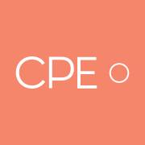
Formularz aplikacyjny na warsztaty z zakresu edukacji kulturowej dla osób z sektora oświaty i kultury

- Dane kontaktowe:
Imię:
Nazwisko:
Mail:
Telefon:
Adres korespondencyjny:
- Nazwa i typ podmiotu, z którym jestem związana/związany
- Dlaczego chcę uczestniczyć w warsztatach?
- Chcę być uczestnikiem I cyklu
Chcę być uczestnikiem II cyklu
- Oświadczenie
Wyrażam zgodę na utrwalanie mojego wizerunku oraz na jego publikację zarówno w wydawnictwach drukowanych i elektronicznych przygotowanych przez Organizatora warsztatów, jak i materiałach powstałych przy pomocy technik audiowizualnych, które mogą zostać opublikowane na stronach internetowych Organizatora, czyli CK ZAMEK w Poznaniu. Ponadto wyrażam zgodę na przetwarzanie moich danych osobowych dla potrzeb niezbędnych do realizacji procesu rekrutacji.
Podpis zgłaszającej/zgłaszającego

